RESPOSTA A IMPUGNAÇÃO

Processo nº: 004/2026

Pregão Eletrônico nº:003/2026
Objeto: Registro de preços destinado à futura , eventual e parcelada aquisição de material hospitalar para atender as necessidades das Secretaria Municipal de Saúde e Secretaria Municipal de Educação do Município de Presidente Olegário/MG
Recorrente: K.C.R.S. COMERCIO DE EQUIPAMENTOS EIRELI EPP
CNPJ: 21.971.941/0001-03

Recorrido: Pregoeira – Portaria nº 006/2026

- – PRELIMINARES

1.1 Trata-se de análise de IMPUGNAÇÃO interposta TEMPESTIVAMENTE a respeito da impugnação interposta pela(s) empresa(s) K.C.R.S. COMERCIO DE EQUIPAMENTOS EIRELI EPP, referente ao Edital de Pregão Eletrônico n° 003/2026, no que especificamente a empresa alega, em síntese, que o item 2 – Balança digital de piso, sustenta suposta inexequibilidade dos valores estimados e inadequação da pesquisa de preços realizada pela Administração, e quanto ao registro ou autorização junto à ANVISA, defendendo a isenção da empresa e do produto (balança) quanto a tais exigências, com pedido de exclusão total ou alternativamente, manutenção da cláusula com ressalva especifica.

II - DA TEMPESTIVIDADE

2.1. Impugnação interposta tempestivamente, com fundamento no Decreto Federal nº 10.024/19, Lei 14.133/21.

III – DA ANÁLISE DAS ALEGAÇÕES E DECISÕES

3.1 RELATÓRIO

A impugnante questiona o preço de referência do Item 02 – Balança digital de piso, sustentando suposta inexequibilidade dos valores estimados e inadequação da pesquisa de preços realizada pela Administração. E questiona a exigência de documentação sanitária, notadamente registro ou autorização junto à ANVISA, defendendo a isenção da empresa e do produto (balança) quanto a tais exigências, com pedido de exclusão total ou, alternativamente, manutenção da cláusula com ressalva específica.

3.2 – ANÁLISE DA IMPUGNAÇÃO
No caso em análise, a impugnação foi acolhida parcialmente, conforme fundamentação abaixo:
Embora a eventual divergência ente o preço estimado e os preços praticados no mercado não gere, por si só, nulidade do edital, é inegável que a manutenção de item cujo valor de referência se revele significativamente abaixo da realidade de mercado pode resultar em frustração do item, pela ausência de proposta válidas ou apresentação de propostas formalmente aceitáveis, mas materialmente incompatíveis com o padrão de qualidade exigido, sem esquecer o risco de futura inexecução contratual, com prejuízo à Administração e à política pública de saúde.

No caso concreto, a impugnação aponta, ainda que sem prova técnica conclusiva, a possibilidade de que o valor estimado não seja suficiente para a aquisição de balança que atenda plenamente às especificações técnicas e normativas exigidas, o que, somando aos demais fatores, reforça a necessidade de cautela administrativa.

No que se refere a documentação da Autorização de Funcionamento da Empresa (AFE), quando exigida e a empresa possua a empresa apresente a Isenção do Registro, o mesmo é aceito durante o certame.

A administração busca compatibilizar a exigência de segurança sanitária com o princípio da competitiviade, admitindo a participação de licitantes cujos produtos, por sua natureza, não demandem registro sanitário, desde que devidamente comprovada a respectiva isenção.

IV – CONCLUSÃO
A Administração não está vinculada às teses do impugnante podendo de ofício, revisar o escopo do edital antes de sessão pública, desde que o faça de forma motivada e isonômica, com fundamento no interesse público.
A exclusão pontual do item problemático, com manutenção dos demais itens do certame, revela-se medida proporcional, pois preserva o cronograma global da licitação evita a paralisação integral do procedimento, permite o amadurecimento técnico específico do item excluído e reduz riscos de nulidade, responsabilização de agentes públicos e prejuízos à política pública.
A exclusão do item 02 do edital não configura acolhimento das impugnações, mas sim exercício legítimo da autotutela administrativa e do dever de planejamento.
Trata-se de decisão administrativa autônoma, que pode ser devidamente motivada nos autos como medida preventiva, destinada a reavaliar as especificações técnicas, redefinir os parâmetros de preço de referência, esclarecer, de forma inequívoca, o regime regulatório aplicável (ANVISA/INMETRO), todas essas medidas viabilizarão um futura contratação mais segura, por meio de procedimento próprio.
Tal providência encontra respaldo nos princípios da legalidade, eficiência, motivação, segurança jurídica e interesse público, não implicando ofensa à isonomia nem à competitividade.
Ao verificar o processo na plataforma Licitanet o mesmo já se encontra com propostas cadastradas por algumas empresas:
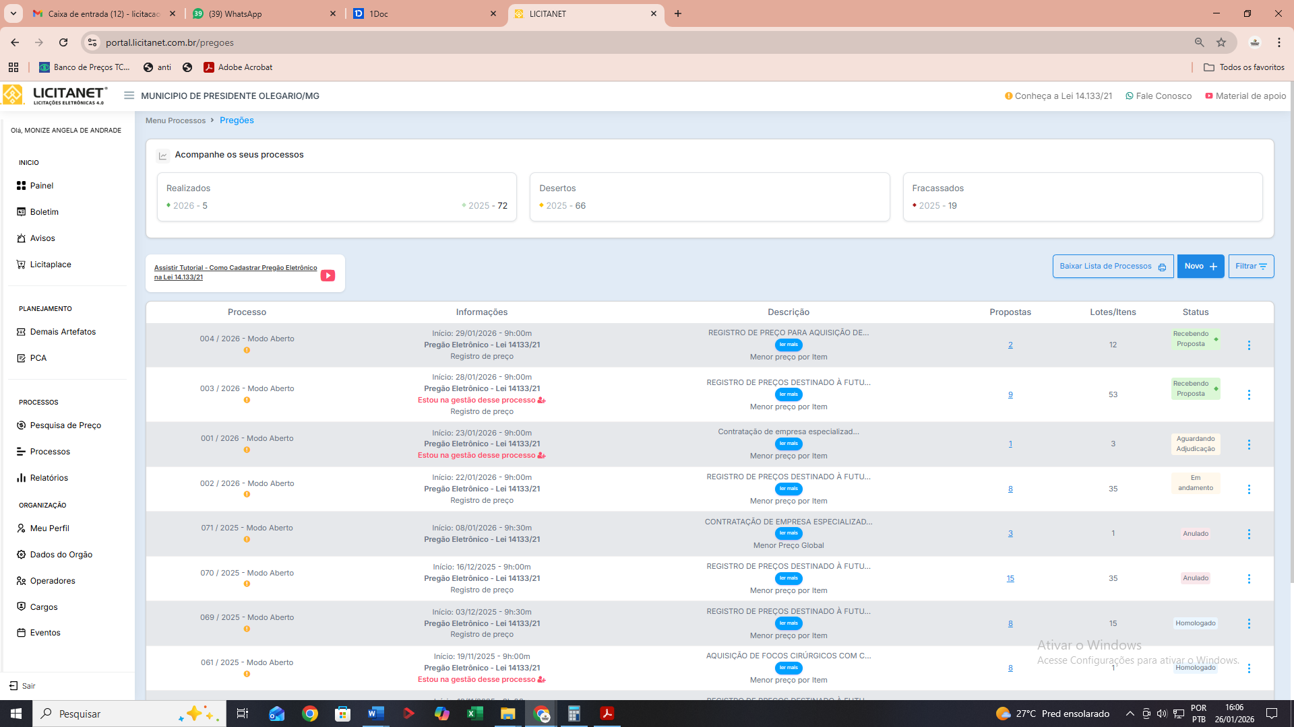
E para proceder com a retificação e exclusão do item do processo é necessário exclui todas as propostas já cadastradas o que pode ocosionar prejuízo para alguma empresa, assim sendo, o item 2 será fracassado na abertura da sessão para que não prejudique nenhuma empresa.
Publique-se esta decisão no portal eletrônico, para fins de ciência da impugnante e dos demais interessados do edital.

Presidente Olegário, 26 Janeiro de 2026.

Simone Carolina da Silva  Equipe de Apoio | Monize Angela de Andrade  Pregoeira Oficial | Stephany Amancio Queiroz  Equipe de Apoio

